令和５年度
学生によるオレンジリボン運動
ベルランド看護助産大学校 実施報告書

実施主体 助産学科 「オレンジリボンチーム」
実施内容 令和5年 9月30日の学校祭で啓発活動
➀事前に取り組んだ内容
学内の講義の中で、児童虐待に関する現状やニュース、自分達ができる支援について学習しました。また、オレンジリボンの活動内容について、学習を行いました。そして、オレンジリボン運動や児童虐待の現状について、分かりやすく掲示物を作成しました。また来場者にオレンジリボンを配布できるように手作りオレンジリボンバッジを90個作成しました。本校全学生に学校祭前日にオレンジリボン活動を案内しました
②実施期間に取り組んだ具体的内容
オレンジリボン活動についての概要、活動内容、児童虐待の現状についてパネル展示、説明を行いました。また参加者の方に「私達にできること」オレンジの付箋に書いてもらい、ポスターとして掲示しました。
参加してくださった88名の方にオレンジリボンを配布しました。

③オレンジリボン運動を終えて・・・ |  | 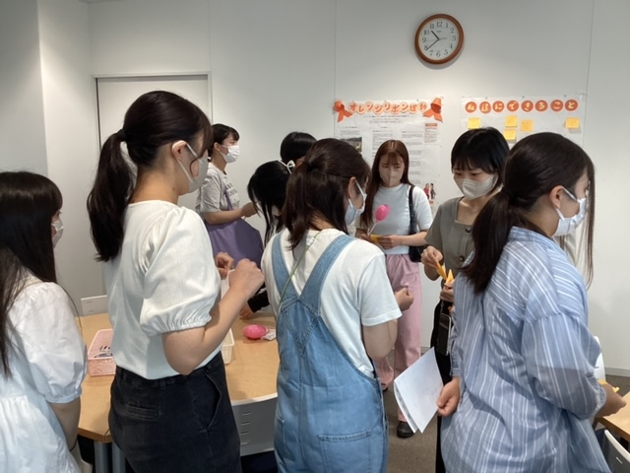  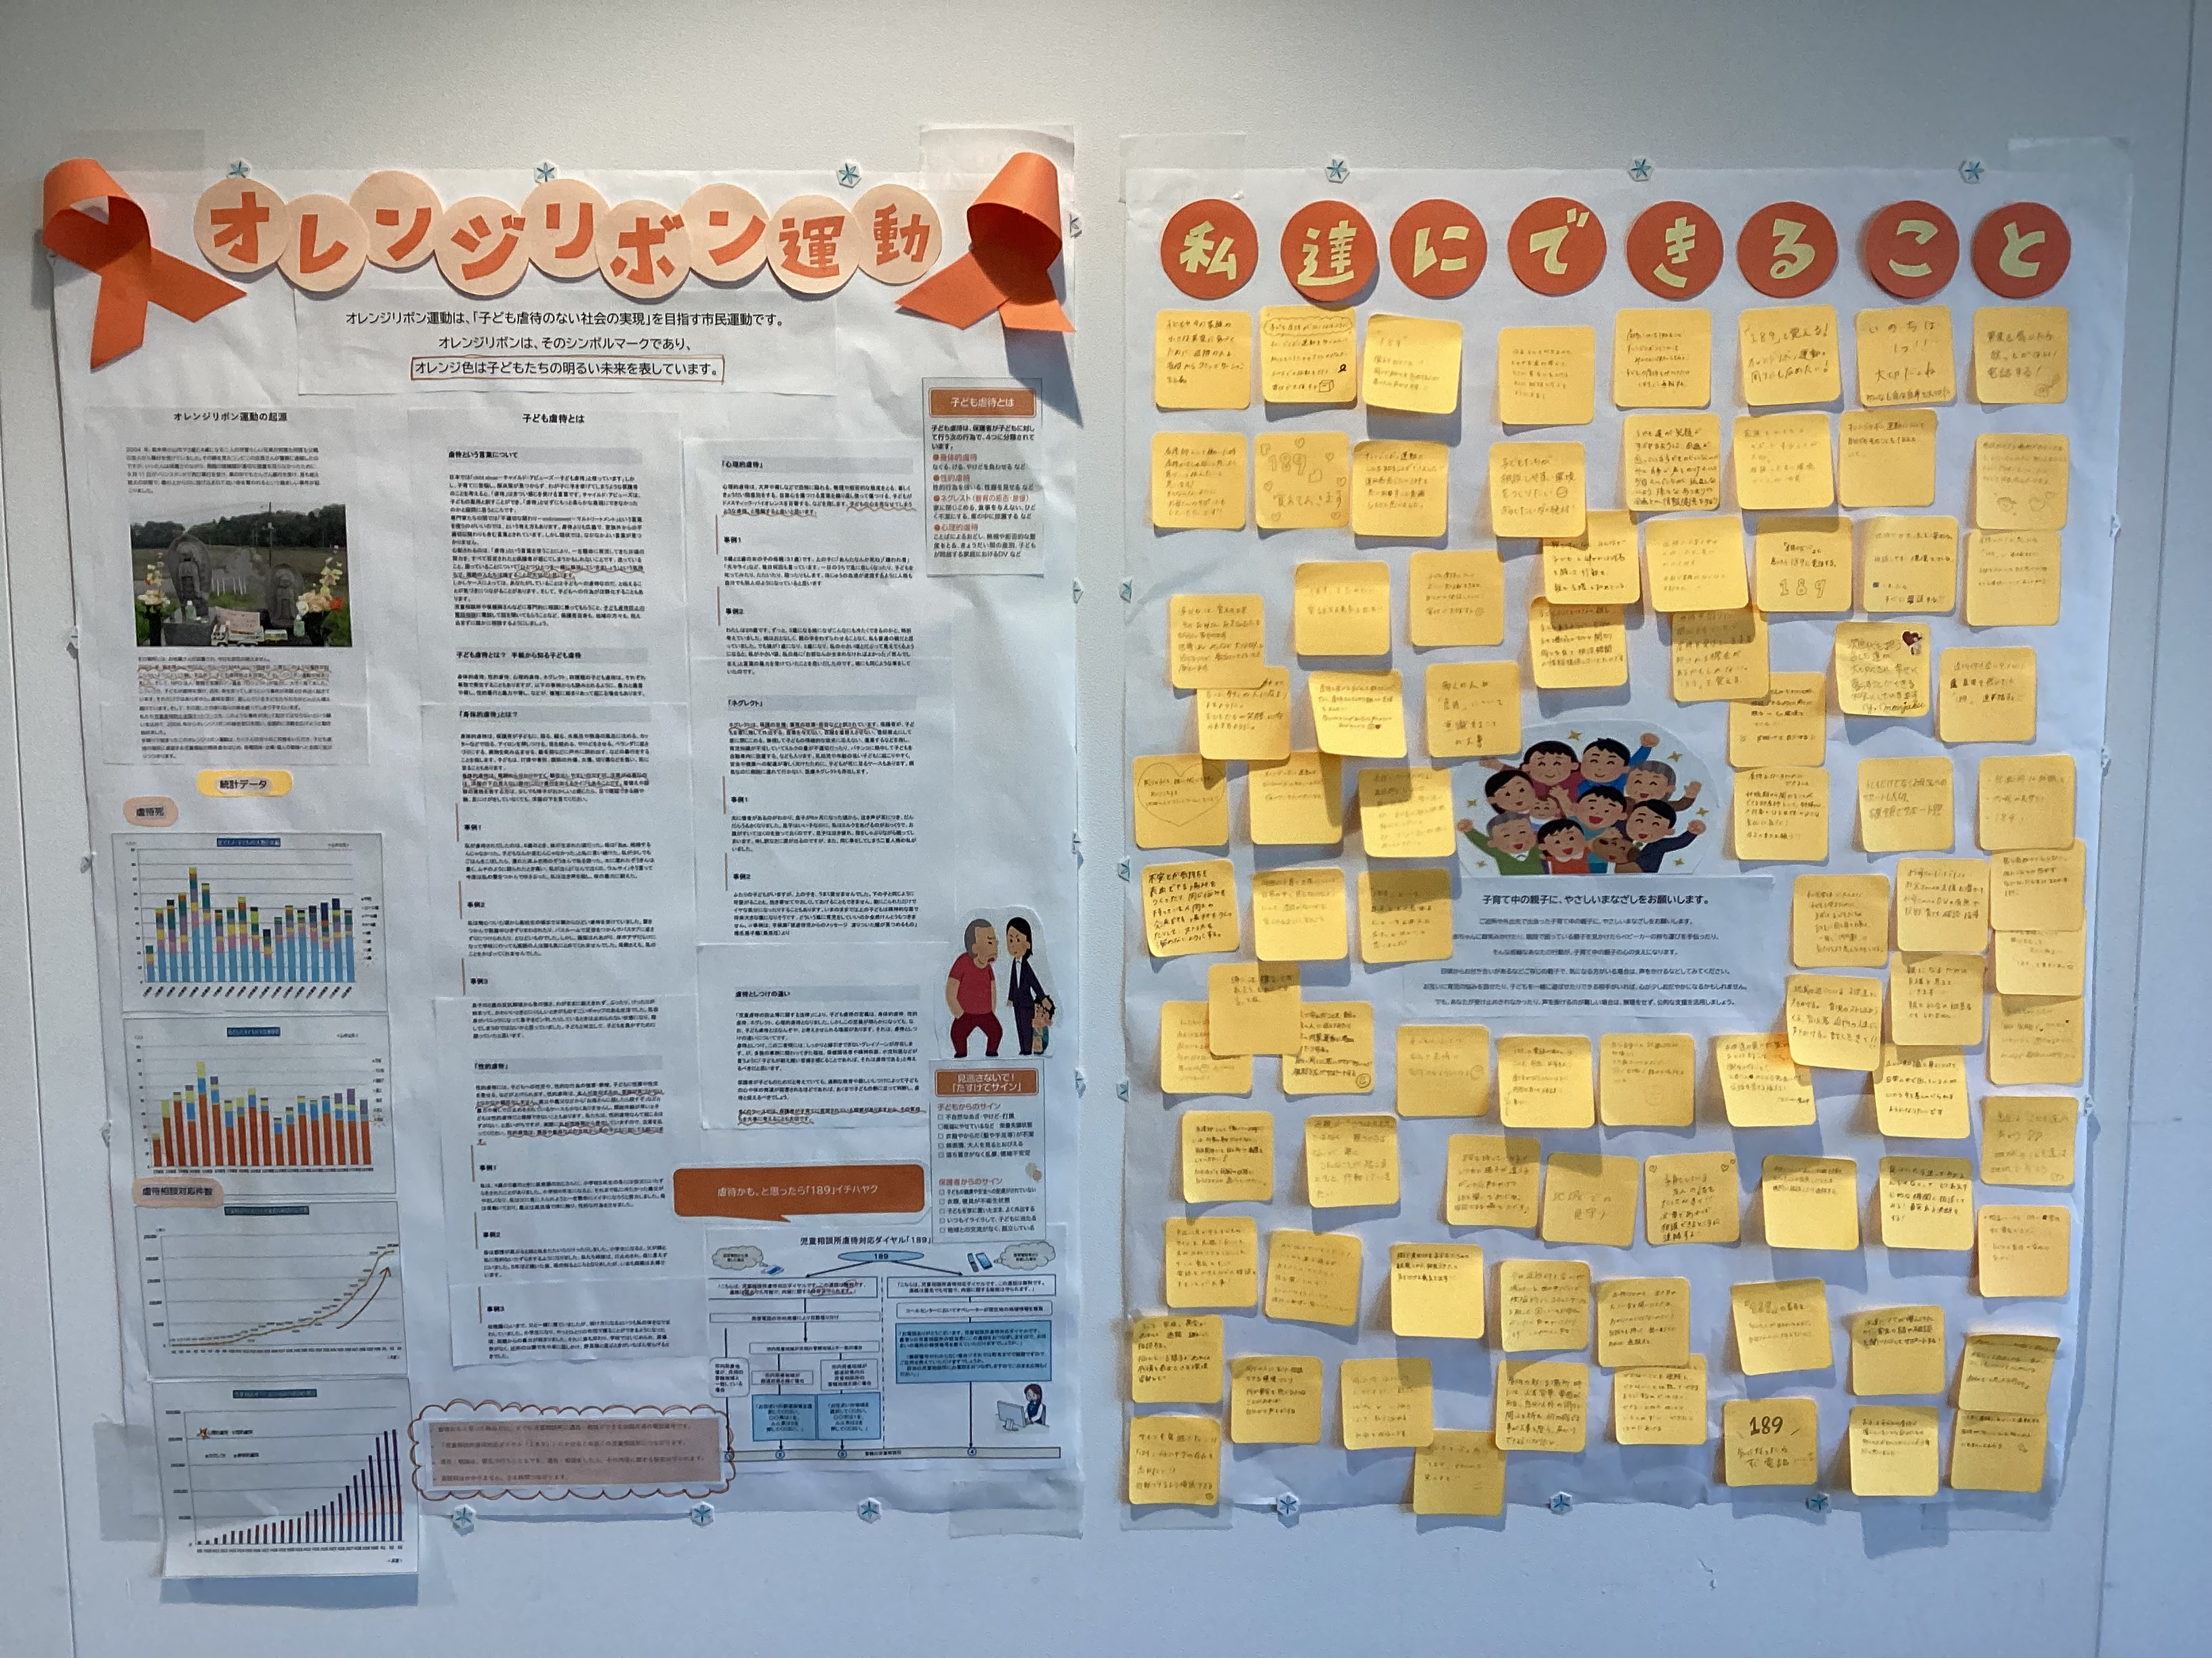
児童虐待の現状やオレンジリボン運動について学び、啓発活動を行うことで、児童虐待や助産師としてすべきことなどについて改めて深く考えることができ、児童虐待に対する意識もさらに強くなりました。
今回の活動を通して、よりたくさんの人に児童虐待の現状やオレンジリボン運動について正しく知ってもらい、考えるきっかけになってほしいと考えます。
今後、私たちだけでなく、今回この活動を知った方々からも活動について広めてもらうことで、オレンジリボンの輪を全国に広げていってもらいたいと思います。
【学校名】 http://～～～.ac.jp

